Артемьев Михаил, ЕТ-128
Практическое задание 6. Случайный лес.

Задание
1. Выполните классификацию набора данных из задания о Байесовской классификации с помощью случайного леса, варьируя количество участников ансамбля (от 50 до 100 с шагом 10).
2. Вычислите показатели качества классификации: аккуратность (accuracy), точность (precision), полнота (recall), F-мера. Выполните визуализацию полученных результатов в виде диаграмм. Нанесите на диаграммы соответствующие значения, полученные в заданиях о Байесовской классификации, деревьях решений и бэггинге.
3. Подготовьте отчет о выполнении задания и загрузите отчет в формате PDF в систему. Отчет должен представлять собой связный и структурированный документ со следующими разделами:
- формулировка задания;
- гиперссылка на каталог репозитория с исходными текстами, набором данных и др. сопутствующими материалами;
- рисунки с результатами визуализации;
- пояснения, раскрывающие смысл полученных результатов.

Ссылка на репозиторий:
https://github.com/MikeIT2/Lab6_IAD

Графики и результаты
На рисунке 1 показано влияние числа базовых моделей в ансамбле случайного леса (50–100) на метрики качества классификации. Предварительно был выполнен подбор параметров max_samples и max_features, после чего для лучшей комбинации параметров исследовалось влияние числа участников ансамбля. По рисунку видно, что случайный лес показывает стабильно высокие результаты при любом числе деревьев в ансамбле. Метрики меняются слабо, модель устойчива к изменению количества участников ансамбля. Лучший результат наблюдается при n_estimators = 90, где значения метрик достигают максимума.
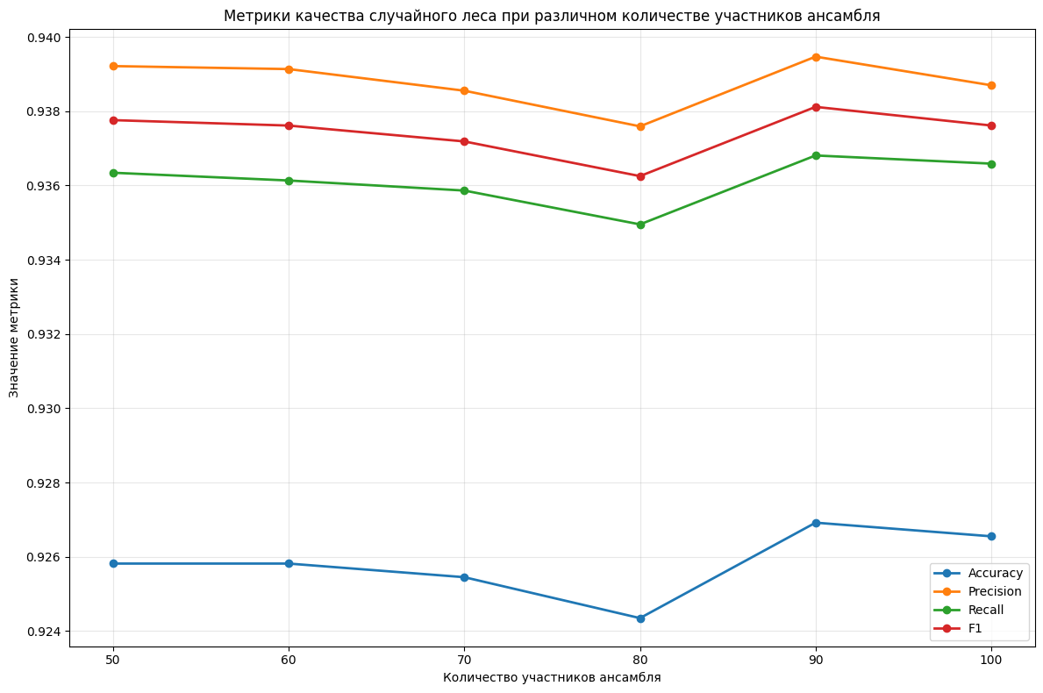
Рисунок 1 – Случайный лес по количеству участников ансамбля

На рисунках 2-7 представлено сравнение Байеса, деревьев решений, бэггинга и случайного леса при различных соотношениях обучающей и тестовой выборок. Для случайного леса использовались предварительно подобранные значения параметров n_estimators = 50,60,70,80,90,100, max_samples = 0,7 и max_features = 0,5, а максимальная глубина деревьев была ограничена значением max_depth = 9. Из рисунков видно, что наилучшие результаты в большинстве случаев показывает случайный лес, но значения бэггинга очень близки и иногда совпадают. Деревья решений немного уступают ансамблевым методам, а байесовский классификатор показывает самые низкие значения метрик среди всех рассмотренных методов.
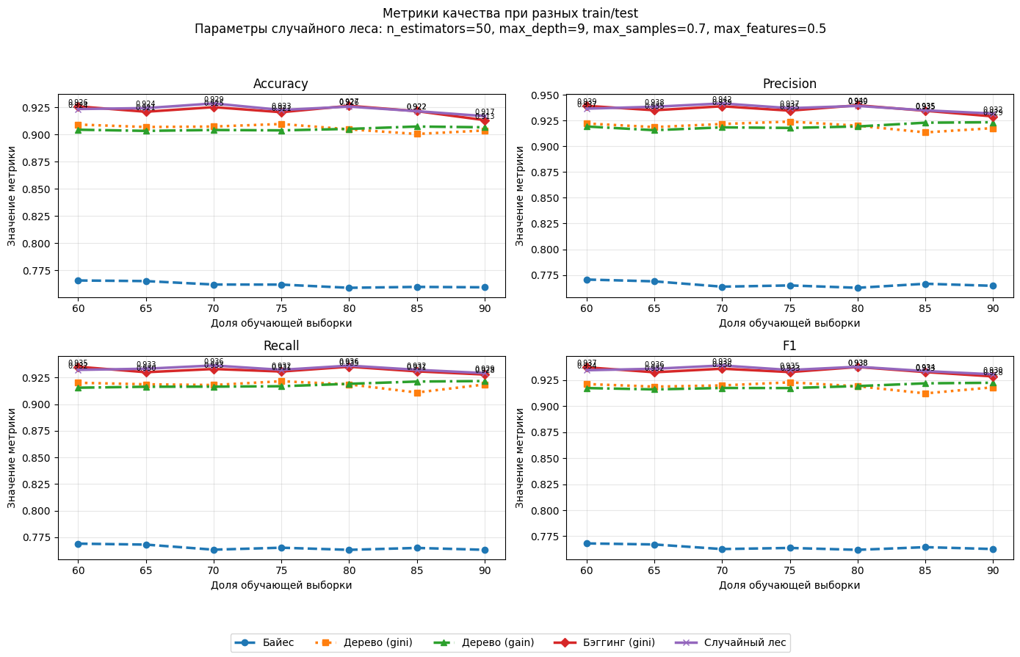
Рисунок 2 – n_estimators = 50

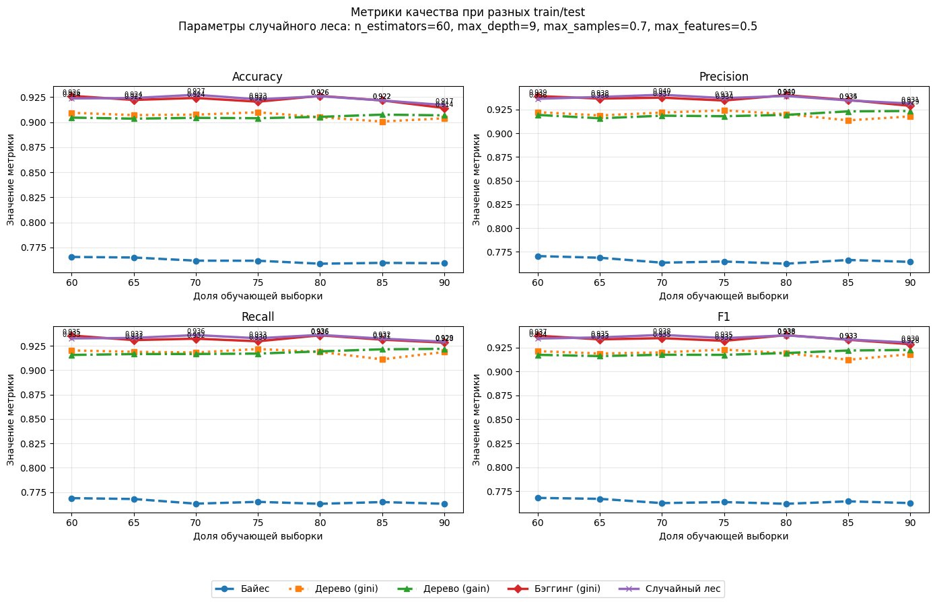
Рисунок 3 – n_estimators = 60

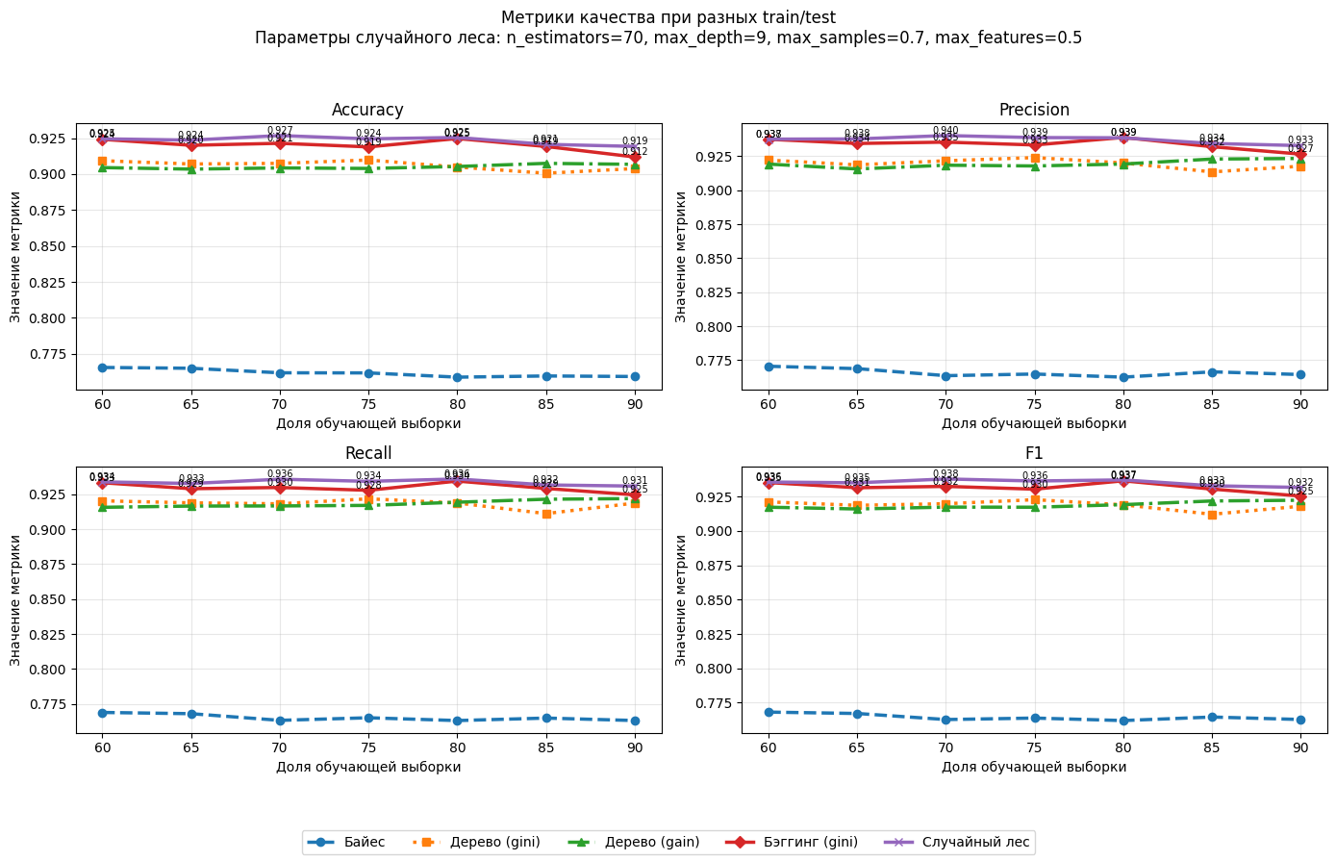
Рисунок 4 – n_estimators = 70

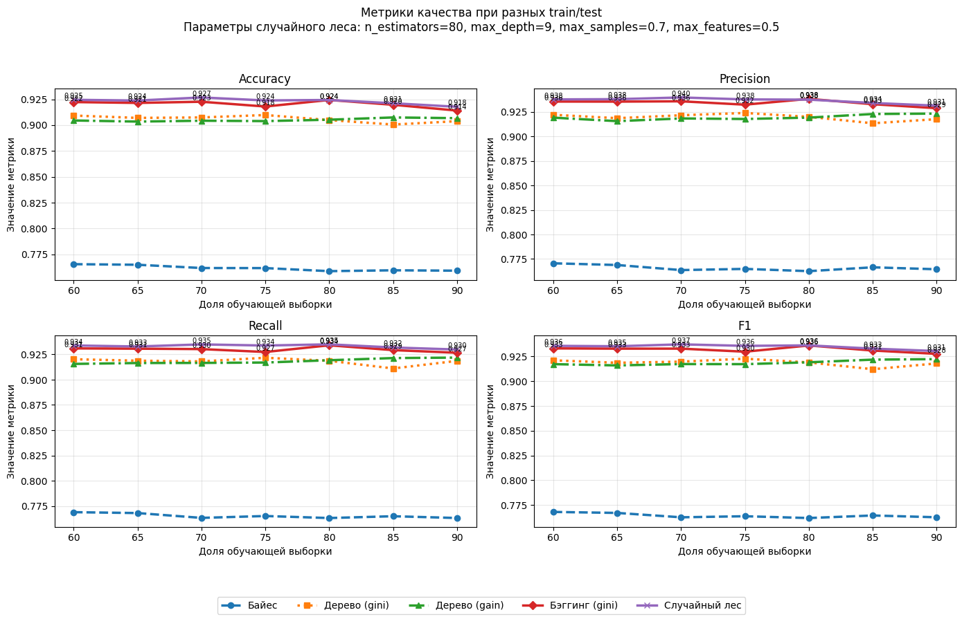
Рисунок 5 – n_estimators = 80

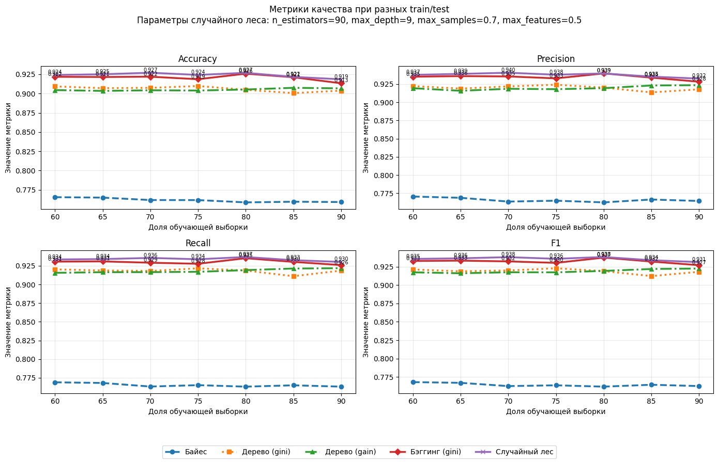
Рисунок 6 – n_estimators = 90

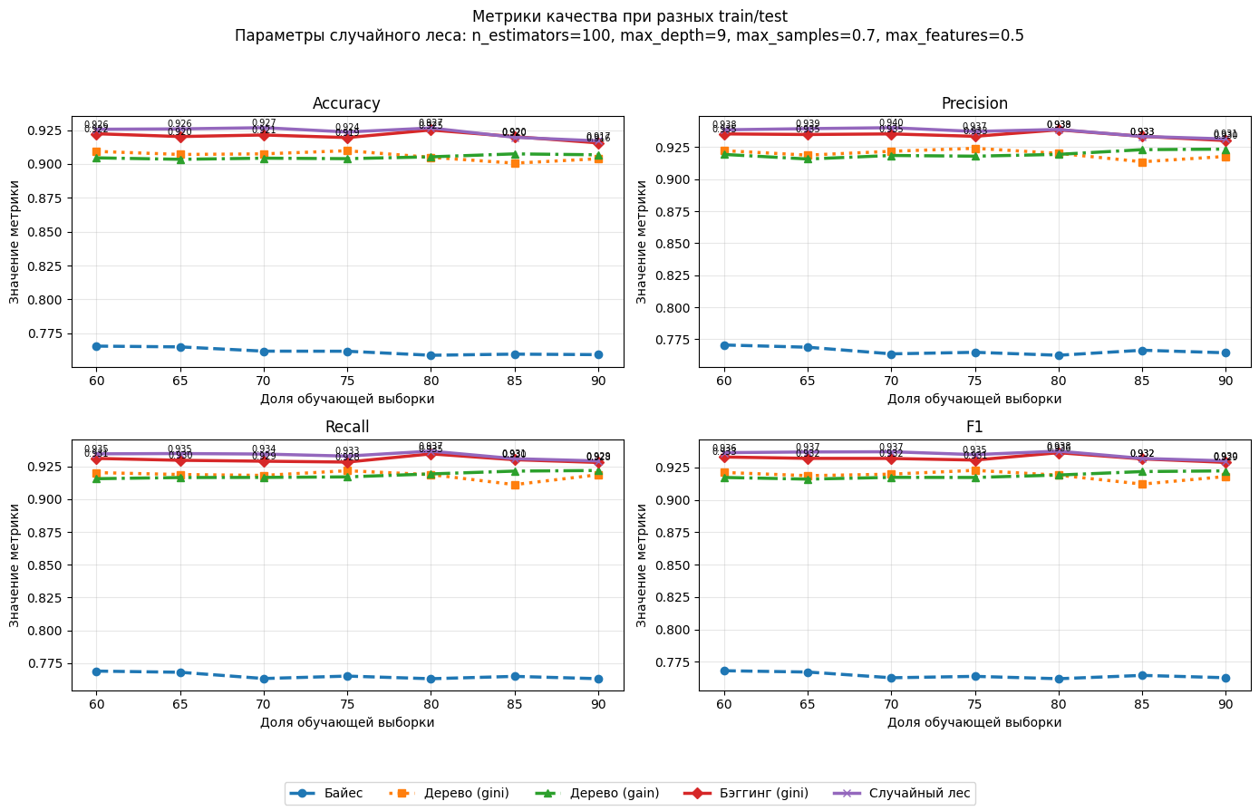
Рисунок 7 – n_estimators = 100

